Sehr geehrte Damen und Herren,

im Zusammenhang mit der Organisation der Jahresveranstaltung 2019, haben wir vor, eine Posterausstellung der geförderten Projekte zu organisieren. Wir würden uns sehr freuen, wenn Sie mitmachen würden. Das angehängte Plakat kann beliebt angepasst werden (die Textfelder können verschoben werden). Wir bitten Sie jedoch die wichtigsten Informationen bezüglich Ihres Projektes (Bezeichnung, Förderung, Ziele, Projektpartner, Kontakt) einzutragen. Die Posters werden während unseres Events in den Veranstaltungsräumlichkeiten aufgehängt.

Das Plakat soll bis zum 15. April 2019 an Frau Polan (paulina.polan@mdjev,brandenburg.de) geschickt werden. Der Veranstalter wird das Plakat ausdrucken und in den Veranstaltungsräumlichkeiten aufhängen.

Szanowni Państwo,

W związku z organizacja Wydarzenia Rocznego 2019, planujemy zorganizowanie wystawy plakatów projektów objętych wsparciem Programu Współpracy INTERREG VA Brandenburgia-Polska. Mamy nadzieję, że wezmą Państwo udział w tej inicjatywie. Załączony plakat może być dowolnie dopasowywany / zmieniany (pola tekstowe można dowolnie przesuwać). Prosimy Państwa o przedstawienie najważniejszych informacji nt. realizowanego projektu (tytuł, dofinansowanie, cele, partnerzy, kontakt). Plakaty zostaną rozwieszone w sali, w której odbędzie się Wydarzenie Roczne.

Prosimy o odesłanie plakatu do dnia 15 kwietnia do p. Polan (paulina.polan@mdjev,brandenburg.de). Organizator zapewnia wydruk i ekspozycję plakatów w sali wystawienniczej.

Cel / Ziel:
Termin realizacji / Zeitraum: :Termin realizacji:
Dofinansowanie / Förderung:
Partnerzy / Partner:
KONTAKT:
Platz für Bild bzw. weitere Informationen / miejsce na zdjęcie lub dalsze informacje

Tytuł projektu / Projektbezeichnung:
Platz für Bild bzw. weitere Informationen / miejsce na zdjęcie lub dalsze informacje
Platz für Bild bzw. weitere Informationen / miejsce na zdjęcie lub dalsze informacje

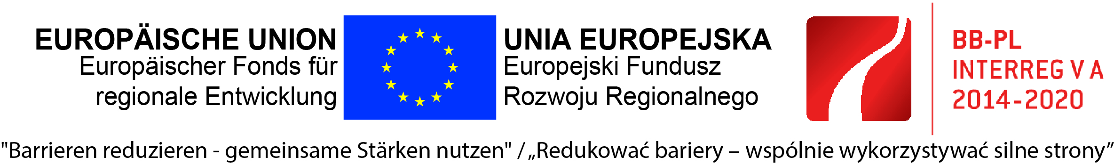
Platz für Bild/Projektlogo/ miejsce na zdjecie/logo projektu

